
CUESTIONARIO DOCENTE

I. Ficha de identificación
Nombre completo: | Bruce David Marron
Fecha de nacimiento: | 19 March 1959
¿Dónde vives? | Alvaro Obregon, CDMX
¿Cuánto tiempo tardas en llegar a la institución? | 50 min
Número telefónico personal: | 55 4190 9628
Correo electrónico personal: | Marron.bruce.mx@gmail.com
Contacto de emergencia (nombre completo y parentesco): | Corazon Luna Ramirez, esposa
Teléfono de contacto: | 55 6460 8622
II. Aspectos académicos
¿Qué carrera estudiaste? | Pedogia ciencias, quimica, sistemas
Título profesional obtenido
Número de cédula profesional | En proceso
Grado académico máximo alcanzado: | maestria
Menciona otros grados académicos, certificaciones o estudios de especialización que poseas | Sustenibilidad, estadistica, meastro
¿Cuentas con experiencia docente? En caso de responder "sí", indica el número de años de experiencia. | Sí, 10 años como meastro en escuales publicos, Portland, Oregon
III. Logros, aprendizajes y retos profesionales
¿Cuál ha sido tu principal logro laboral? | Cientifico del medio ambiente con el estado de Oregon
¿Cuál ha sido tu principal aprendizaje profesional? | Ciencias, musica
¿Cuál ha sido el reto más importante que has enfrentado? | No completamdo mi doctorado
¿Qué harías para crear una diferencia positiva en esta organización? | Dando los estudientes perspectiva internacional
IV. Situación laboral actual y disponibilidad
¿Actualmente desempeñas otra actividad laboral además de tu labor docente en UTECA? | No, soy “jubilado”
Nombre de la empresa: | NA
Nombre de la institución educativa: | NA
Puesto: | NA
¿Cuánto tiempo llevas desempeñando tu puesto actual? | NA
¿Cuál es tu horario habitual en este empleo? | NA
¿Qué funciones o actividades realizas actualmente en este puesto? | NA
V. Disponibilidad y compromiso docente
¿Tienes disponibilidad para juntas, capacitaciones y actividades institucionales? | Si
¿Tienes disponibilidad para cubrir grupos adicionales de manera eventual? | No, solo una materia de dos clases
¿Existe alguna situación que pudiera afectar tu disponibilidad durante el ciclo escolar? | No
VI. Referencia laboral
Nombre completo | Rachel Sakata
Puesto o relación laboral | Transportation Strategies Section Manager
Empresa o institución | Dept of Env, Quality, Portland, Oregon
Teléfono de contacto | 503-863-4271
VII. Referencia personal
Nombre completo | Corazon Luna Ramirez
Relación o vínculo | Esposa
Ocupación | Psicóloga
Teléfono de contacto | 55 6460 8622
VIII. Compromiso personal
¿Qué te motiva a ejercer la docencia? | I love teaching!
¿Cómo preparas tus clases? | Many hours
¿Cómo evalúas el aprendizaje de tus estudiantes? | Written examinations and verbal evaluations
¿Qué tan importante consideras la puntualidad y asistencia? | Very!
¿Cómo reaccionas ante la retroalimentación sobre tu desempeño docente? | Always welcome
¿Qué haces para mantenerte actualizado en tu disciplina? | I am a voracious reader
Si no pudieras asistir a una clase programada, ¿qué acciones tomarías? | Contact UTECA, contact students and schedule an on-line class
¿Cuál consideras que es tu principal fortaleza como docente? | Experience ina wide variety of disciplines
¿Cuál es tu expectativa de permanencia como docente en la institución? | Coming up on my second year!
¿Qué característica te gustaría que recordaran tus estudiantes de ti y por qué? | Remembered for both excellence and kindness

Fecha:
28 Sept 2026

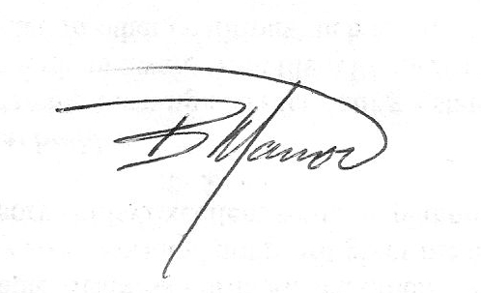
___________________________________________________
Nombre y Firma

